Конкурс по профессиональному мастерству среди инвалидов и лиц с ограниченными возможностями здоровья «АБИЛИМПИКС» в общеобразовательных организациях Советско-Гаванского муниципального района Хабаровского края

РАЗРАБОТАНО  Эксперт  _________  «____»___________2020г |  | СОГЛАСОВАНО  Председатель Советско-Гаванского  Отделения Хабаровской краевой  Общероссийской Общественной  Организации  «Всероссийское общество инвалидов»  ________________Е.В. Зацепина  «______»_______________2020г.

КОНКУРСНОЕ ЗАДАНИЕ
ПО КОМПЕТЕНЦИИ

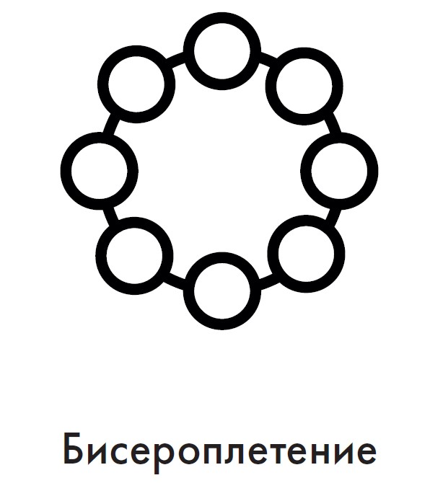

Советская Гавань, 2020

Содержание.

1. Описание компетенции.
1.1. Актуальность компетенции.

Актуальность компетенции «Бисероплетение» среди молодежи, имеющей инвалидность состоит в следующих направленности:
    - создание системы профессиональной ориентации и мотивации людей с инвалидностью к профессиональному образованию через конкурсы профессионального мастерства;
    - развитие профессионального мастерства школьников с инвалидностью;
    - содействие дальнейшему профессиональному обучению молодежи с инвалидностью.
Бисероплетение принадлежит к числу увлекательных народных искусств, которое имеет уже многовековую историю существования. Бисероплетение – модное хобби – актуально практически во всех областях жизни. Бисером украшают джинсы, платья, обувь и аксессуары вплоть до галстуков и ремней; декорируют блокноты и предметы интерьера, вышивают картины. Красота и ценность изделия состоит в его практической и эстетической значимости, которая выражается в правильном композиционном решении, выборе цветовой гаммы, максимальном выявлении достоинств материалов, используемых в работе с бисером.
Бисероплетение способствует формированию и развитию творческого потенциала, преодолению отклонений в психофизическом развитии, реабилитации и социальной адаптации. Бисероплетение, как декоративно-прикладное искусство, для людей с ограниченными возможностями здоровья и инвалидов позволяет открыть индивидуальное предпринимательство, работать на дому, участвовать в творческих выставках, реализовывать свои изделия через интернет-магазины, рынки.

1.2. Ссылка на образовательный стандарт
и/или профессиональный стандарт

Школьники
Приказ Минобрнауки РФ от 19.12.2014 №1598 «Об утверждении ФГОС начального общего образования обучающихся с ОВЗ».
Приказ Минобрнауки РФ от 19.12.2014 №1599 «Об утверждении ФГОС образования обучающихся умственной отсталостью (интеллектуальными нарушениями)»

1.3. Требования к квалификации.
Участники для выполнения задания должны владеть необходимыми знаниями:
- правилами по техники безопасности;
-основами композиции и цветоведения;
-классификацию и свойства бисера;
-правила ухода и хранения изделий из бисера.
- основные техники плетения бисером.
Участники для выполнения задания должны владеть необходимыми умениями:
-подготавливать рабочее место и следить за тем, чтобы оно было чистым, безопасным и комфортным;
-гармонично сочетать бисер по цвету и форме;
-составлять рабочие рисунки для композиционного исполнения бисероплетения;
-правильно использовать инструменты и приспособления;
- правильно выполнять основные приемы бисероплетения;
-свободно пользоваться описаниями и схемами из литературных источников по бисероплетению;
-изготавливать украшения, плоские и объемные фигурки животных, цветы, деревья из бисера.
Участники для выполнения задания должны владеть необходимыми навыками:
-на основе изученных приемов, выполнять отдельные элементы и сборку изделий;
- рассчитывать плотность бисероплетения;
-cоблюдение безопасных методов труда.

- Конкурсное задание.
  - Краткое описание задания.

Теоретическая часть:
Прочтение задания, инструктаж по ТБ на рабочем месте.
Практическая часть:
в ходе выполнения конкурсного задания необходимо изготовить один браслет браслет «Волна» в технике «Ажурный жгут», надежно прикрепить к нему застежку. Оценка осуществляется по бальной системе по каждому разделу. В практических разделах учитывается:
- соответствие готового изделия, с описанием и схемой, указанном в техническом задании;
- законченность изделия;
- качество исполнения.
2.2. Выполнение изделия

Браслет изготавливается в технике «Ажурный жгут».
Для выполнения задания нужно будет изготовить один браслет «Волна», надёжно прикрепить к нему застёжку.
Продолжительность соревнований составляет 2 часа.

2.3.Требования
- Конкурсантам, не разрешается одалживать или брать какие- либо материалы или инструменты во время выполнения задачи;

- Конкурсантам запрещается пользоваться интернет ресурсами и дополнительной литературой;

- Конкурсанты должны уведомить экспертов об окончании выполнения задания, изделие должно быть представлено в законченном виде.

3.Порядок работы (практическая часть)

Для изготовления браслета необходимо взять леску длиной 2 м. и продеть её в иголку так, чтобы леска осталась «в одну нить».
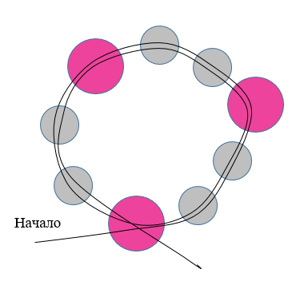
1 ряд: Низание бисера начинаем с крупной бусины и далее по схеме № 1. Закончив набор замыкаем бусины в кольцо и оставив 15 см. лески для крепления застёжки, продеваем иглу по этим же бусинам ещё раз.

Схема № 1

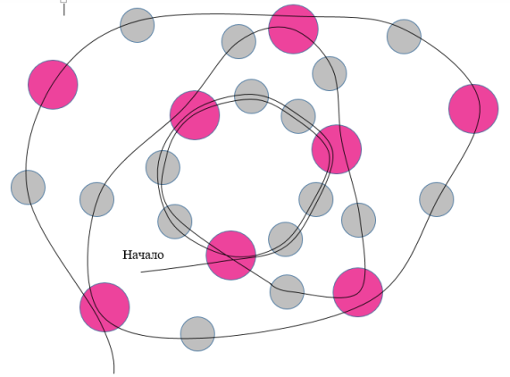
2 ряд: Нанизываем три бусины согласно схеме № 2 и продеваем в первую крупную бусину первого ряда, затем снова надеваем три бусины и продеваем в следующую крупную бусину первого ряда двигаясь всё время по часовой стрелке.

Схема № 2

Далее продолжаем плести браслет по схеме № 2, пока браслет не достигнет в длину 14 см.

Заканчиваем плетение браслета так: надеваем две маленькие бусины и продеваем в первую крупную бусину, по которой леска проходила только один раз, затем снова три маленькие бусины и повторяем ту же манипуляцию ещё два раза двигаясь по часовой стрелке. Замыкаем круг в большой бусине и протягиваем леску по получившемуся кругу ещё раз.

Крепление застёжки:

Застёжка крепится оставшимися концами лески при помощи иглы. Пришивается поочерёдно захватывая противоположные стороны конца браслета, затем леска пропускается сквозь любые близлежащие бусины и обрезается (прячем концы лески). Пришиваем застёжку с обоих сторон браслета. Браслет готов.

4.Критерии оценки выполнения задания.

№ | Критерии оценки | Баллы
1 | Работа с бисером (техника нанизывания бисера на | 10
 | Иглу из чашки)
2 | Работа с леской (подготовка, закрепление) | 10 (5+5)
3 | Правильность выполнения техники «Ажурный браслет» | 10
4 | Умение работать со схемой и описанием (точность исполнения) | 10
5 | Правильность, аккуратность крепления застёжки | 10
6 | Спрятаны или торчат концы лески | 10
7 | Правильное цветовое решение | 5
8 | Готов ли браслет | 10
9 | Правильная длина сплетённого жгута | 10
10 | Эстетическое восприятие изделия (субъективная оценка) | 10
11 | Прибрано ли рабочее место | 5
 | Итого: | 100

За неправильный расчет бисеринок снимается 2 балла.

Максимальное количество баллов по критериям – 10 баллов. Сочетание цветовой гаммы, цветовое решение – 20 баллов)
10-8 баллов – безупречно выполненная работа;
7-5 баллов - работа выполнена аккуратно, правильный подбор декора, имеется небольшой изъян, неровное расположение бисера;
4-1 балла - представленная работа выполнена небрежно, произошел сбой в рисунке, не качественная скрутка проволоки
    - Перечень используемого оборудования, инструментов и расходных материалов.

Наименование
Бисер среднего размера 50 гр.
Бисер крупного размера 50 гр.
Игла для бисероплетения
Леска для бисероплетения
Застёжка (одна из двух представленных)
Круглые емкости для набора бисера
диаметром около 10 см
2 штуки
Брайлевская линейка  1 штука | 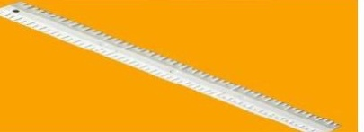
Ножницы  1 штука | 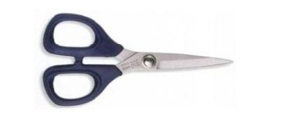
Аптечка 1

(на всех участников)

Оборудование рабочего места
(на 1 участника)

- стол – 1 , - стул – 1
(для ассистента стул)
Настольная лампа при необходимости.

    - Схемы оснащения рабочих мест с учетом основных нозологий.

5. Требования охраны труда и техники безопасности.
5.1. Общие требования по охране труда
5.1.1. Во время проведения конкурса участники не должны нарушать правила поведения, а также должны соблюдать требования инструкции по охране труда.
5.1.2. Во время проведения конкурса участники должны соблюдать правила пожарной безопасности, быть информированными о местах расположения первичных средств для тушения пожара.
5.1.3. В помещении при проведении конкурса должна находиться укомплектованная медицинская аптечка для оказания первой медицинской помощи, выписаны телефоны ближайшего медицинского учреждения и пожарной службы
5.1.4. Для контроля температурного режима в помещении при проведении конкурса должен висеть комнатный термометр.
5.1.5. Рабочие места для участников конкурса организуются в соответствии с требованиями охраны труда и техники безопасности.
5.1.6. Проведение профессионального конкурса разрешается при соблюдении всех норм и требований охраны труда для образовательных учреждений
5.1.7. Перед началом проведения профессионального конкурса проводиться инструктаж по охране труда и пожарной безопасности, с группой по электробезопасности I.

5.2. Правила безопасности при выполнении задания
- Все материалы и инструменты нужно хранить в шкатулке или в специальной коробочке.
- Во время работы инструменты и материалы не брать в рот.
- Во время перерыва в работе ножницы класть на стол с сомкнутыми лезвиями.
- Передавать ножницы только с сомкнутыми лезвиями кольцами вперед.
- Нельзя делать резких движений рукой с проволокой.
- Не отламывать проволоку, и не отрывать от катушки обрезать только круглогубцами.
- Бисер из пакетиков высыпать в емкости для насаживания аккуратно, чтобы не просыпать большое количество бисера, на котором можно поскользнуться.
- Отрезки ненужной проволоки по окончанию работы выбросить в мусорное ведро.
- По окончанию работы участник должен убрать ножницы, круглогубцы и материалы в отведенное место. Привести в порядок рабочее место.

